Conexión a la base de datos
Primeramente, decidimos utilizar el IDE de Intellij, principalmente por su fácil implementación con Java (El lenguaje que se decidió usar) y distintas herramientas existentes para el mismo.
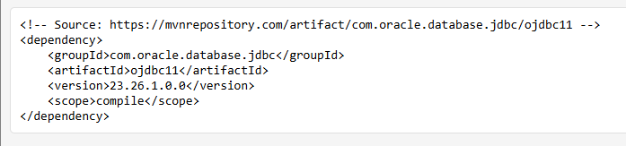
Para la conexión directa a la base de datos estamos usando la dependencia de Oracle para Java, al estar utilizando Maven su implementación es sumamente sencilla con la siguiente dependencia:
Una vez la dependencia instalada, se conecta a la base de datos mediante código desde Java como se ve en la siguiente imagen:
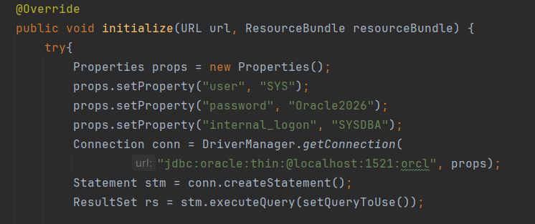

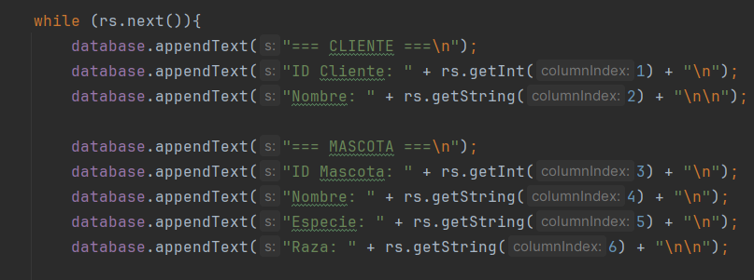
Una vez la base de datos conectada en el “ResultSet” se le da el query que será usado, en este caso lo extraemos de la función “setQueryToUse()” que retorna el query como un String. En las siguientes líneas se recupera la información del “ResultSet” y se carga sobre el cuadro de texto “database” que tenemos desde JavaFX:
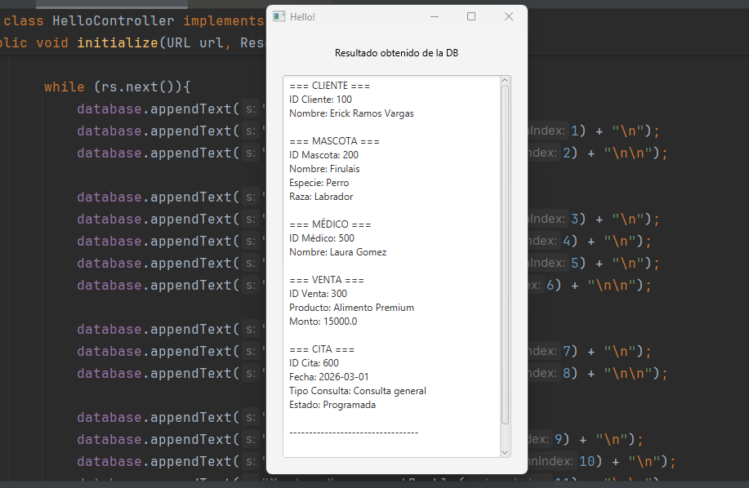
Teniendo la información ya cargada demostramos la conexión a la base de datos tal que así:

